Приложение 3
РЕЗУЛЬТАТЫ ОПРОСОВ ОБУЧАЮЩИХСЯ СПБРСИ ОБ УДОВЛЕТВОРЕННОСТИ УСЛОВИЯМИ, СОДЕРЖАНИЕМ И КАЧЕСТВОМ ОБРАЗОВАТЕЛЬНОГО ПРОЦЕССА В ЦЕЛОМ И
ОТДЕЛЬНЫХ ДИСЦИПЛИН И ПРАКТИК

В целях осуществления внутренней независимой оценки качества предоставляемых услуг в СПБРСИ в 2022 г. был проведен опрос обучающихся об удовлетворённости образовательными и иными услугами, предоставляемыми вузом. Анкетирование проводилось на платформе электронной образовательной среды вуза. В анкетировании приняли участие 200 человек (81 % от общего числа обучающихся по программам высшего образования) - обучающиеся очной, заочной и очно-заочной форм обучения всех факультетов вуза.
В анкетировании приняли участие обучающиеся по ОПОП:
Программы бакалавриата и специалитета:
50.03.03 История искусств
51.03.01 Культурология
52.05.01 Актерское искусство
54.03.01 Дизайн
54.03.04 Реставрация
82 % опрошенных считают, что в СПБРСИ они получают качественное образование; 73 % полностью удовлетворены выбором направления подготовки; 77 % полностью удовлетворены выбором факультета, на котором обучаются; более 70 % удовлетворены качеством получаемых знаний по каждому циклу дисциплин и практик, предусмотренных учебным планом.
Более 80 % опрошенных удовлетворены работой деканатов и кафедр вуза. 58 % респондентов отметили улучшение за последний год работы научной библиотеки и 44 % оценивают позиционирование вуза в медиапространстве как очень качественное. Также отмечено улучшение состояния учебных аудиторий (51%), уровень цифровизации вуза (65%), возможность участия в конференциях, проектах (грантах) (63%), возможность получения дополнительного образования (56%). 83 % опрошенных собираются работать по окончании вуза по выбранным направлениям подготовки.
Результаты обработки статистических данных, полученных в ходе анкетирования обучающихся, приведены ниже.

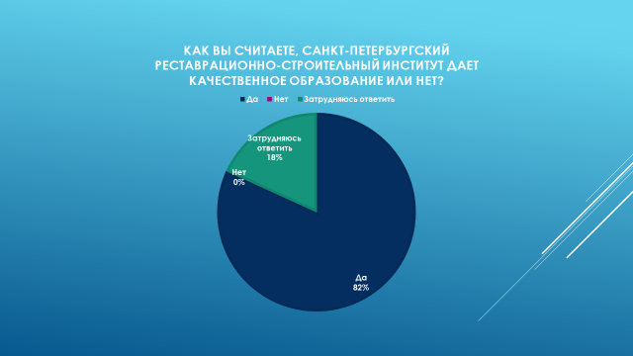

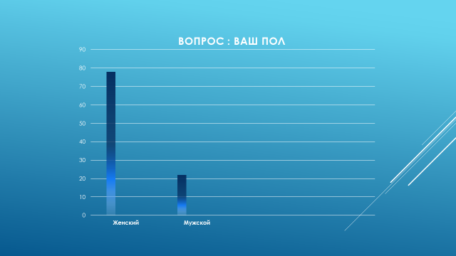

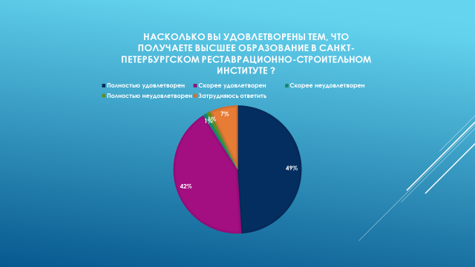

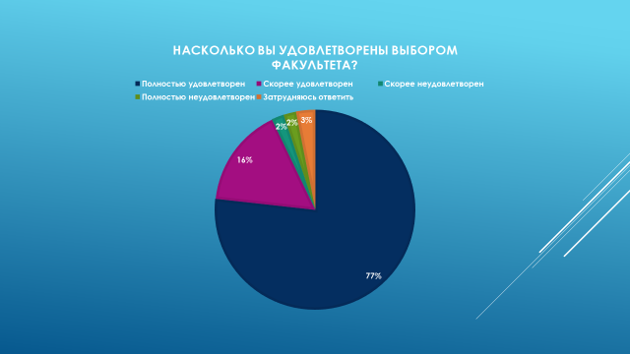

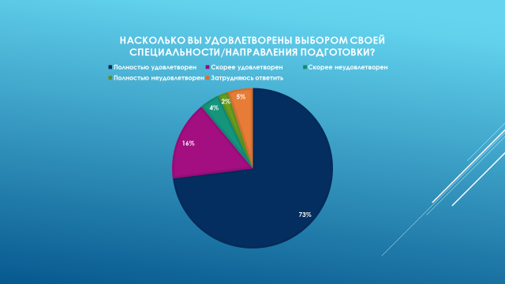

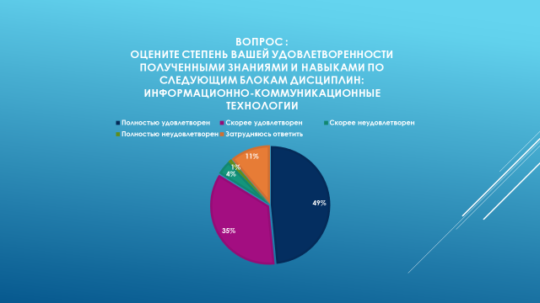

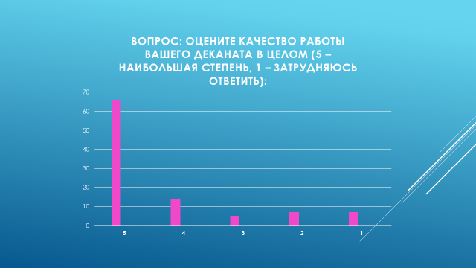

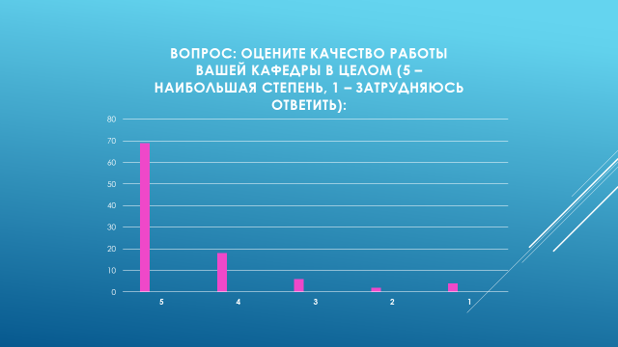

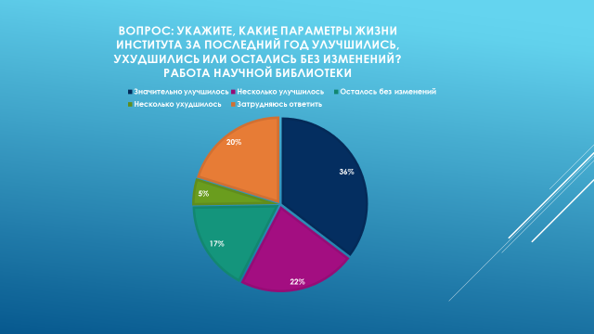

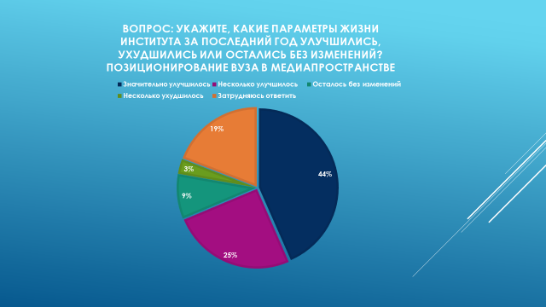

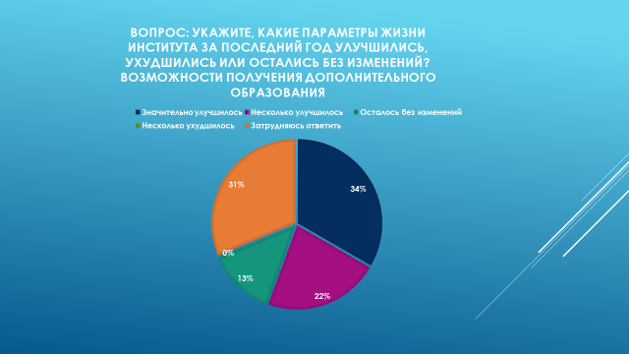

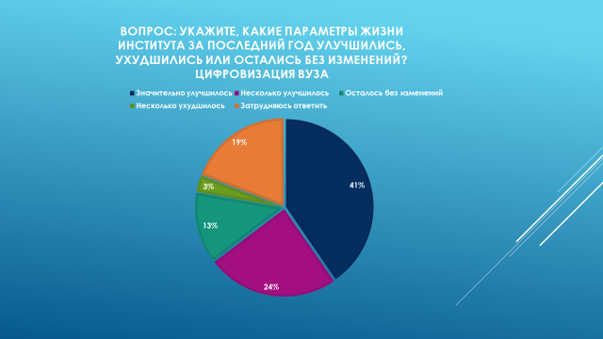

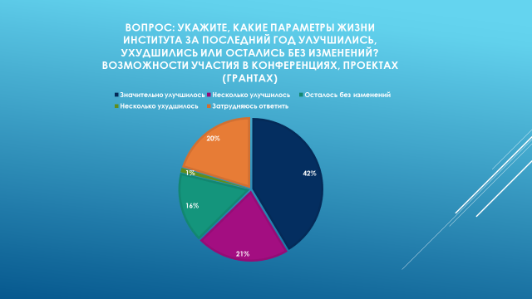

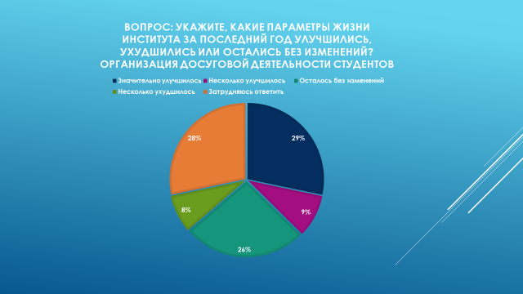

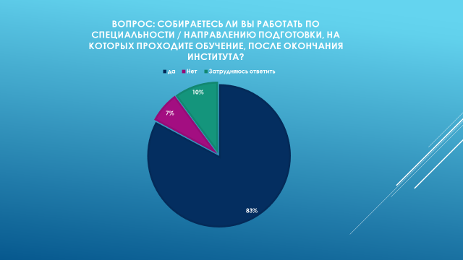

Полученные в ходе анкетирования данные свидетельствуют о достаточно высоком уровне удовлетворенности обучающихся СПБРСИ условиями, содержанием, организацией и качеством образовательного процесса. В то же время выделены направления работы, по которым необходимо осуществить корректирующие действия.

